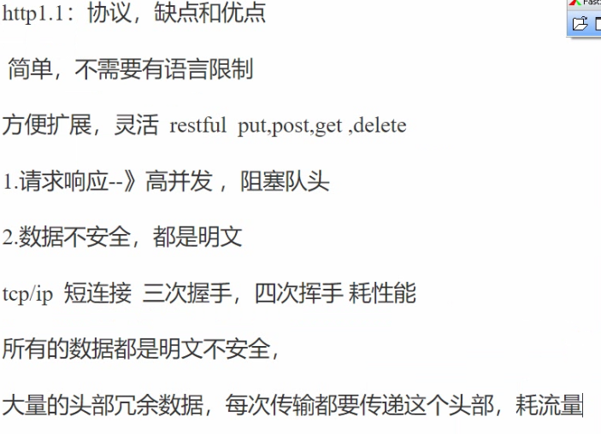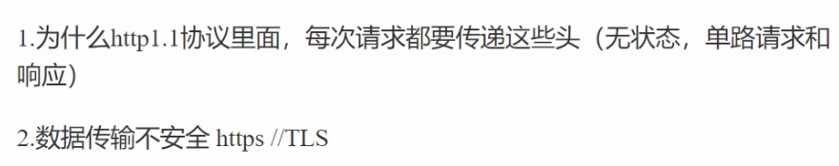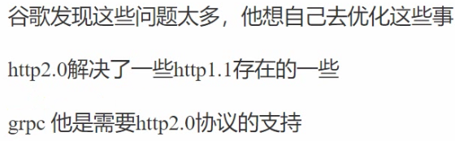

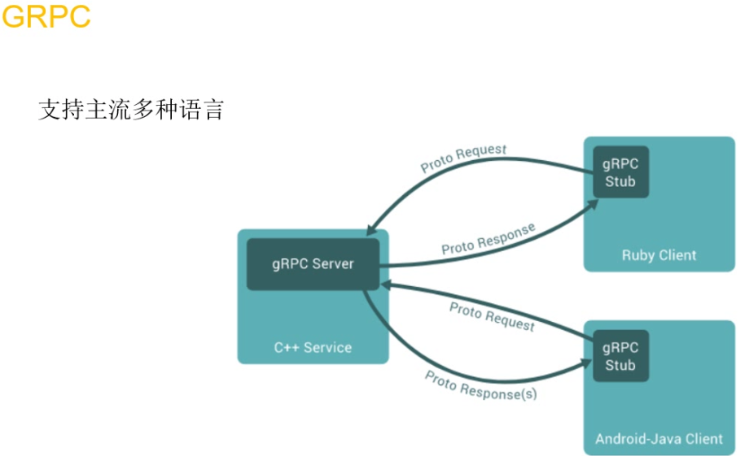

1. 创建Grpc服务项目

2. 客户端添加Grpc.Net.Client ， Grpc.Tools， Grpc.Protobuf包

